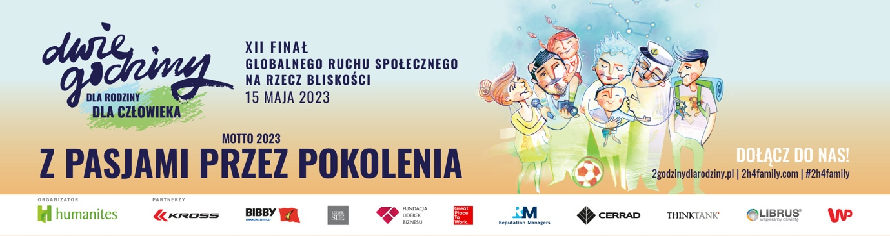
Szanowni Państwo,
mamy ogromną przyjemność zaprosić Was do udziału w 12 edycji kampanii Dwie Godziny dla Rodziny/ dla Człowieka. Kampania #2h4family, organizowana przez Instytut Humanites, jest pierwszą polską akcją wellbeing adresowaną do pracodawców.

Dwie Godziny dla Rodziny/ dla Człowieka to Globalny Ruch Społeczny na Rzecz Bliskości, zainicjowany 12 lat temu w odpowiedzi na narastające zjawiska samotności, depresji i kryzysu więzi międzyludzkich.
W ubiegłorocznej akcji wzięło udział ponad 2000 firm i organizacji z aż 59 krajów świata. Liczę, że w tym roku nie zabraknie w tym gronie Państwa Przedsiębiorstwa.
W ramach inicjatywy #2h4family zachęcamy do świętowania Międzynarodowego Dnia Rodziny - 15 maja. Pracodawców zapraszamy, aby w tym dniu (lub w innym wybranym terminie w okolicy tej daty) dali zatrudnionym osobom dodatkowe dwie godziny wolnego, by umożliwić im świętowanie ze swoimi najbliższymi.
Jako uczestników Kampanii prosimy Was o zainspirowanie Waszych pracowników do spędzenia tych przysłowiowych “dwóch godzin” z bliskimi osobami w sposób budujący relacje, zwłaszcza te międzypokoleniowe (z wnukami, dziadkami, bliższą i dalszą rodziną): na dobrej rozmowie, wspomnieniach i pielęgnowaniu wspólnych pasji.
Ponadto, zachęcamy do zorganizowania dla zatrudnionych osób atrakcji, w centrum których znajdą się relacje międzyludzkie, międzypokoleniowość, dbałość o więzi i zapobieganie samotności.
Co rok dostarczamy Wam pomysły oraz organizujemy konkursy tematyczne dla firm i dla pracowników.
Przygotowaliśmy również grę ASK ME - talię kart z niebanalnymi pytaniami, które pomagają otworzyć się w rozmowie i poznać drugą osobę od niecodziennej strony. Grę ASK ME oraz pozostałe informacje znajdziecie na naszej stronie internetowej (2godzinydlarodziny.pl).
W tym roku motywem przewodnim kampanii jest hasło „Z pasjami przez pokolenia”. Mamy nadzieję, że będzie ono dla Państwa inspiracją do przygotowania ciekawych atrakcji dla pracowników. Zapraszamy do pochwalenia się Waszymi inicjatywami w naszym konkursie na realizację akcji. Warto przy tym skorzystać z pomysłów nagrodzonych w ubiegłych latach.
DLACZEGO WARTO WŁĄCZYĆ SIĘ W AKCJĘ #2h4family #2h4human?
Dbałość pracodawców o stworzenie przestrzeni sprzyjającej harmonijnemu łączeniu pracy zawodowej z życiem rodzinnym ma bezpośredni wpływ na efektywność i realizację celów ekonomicznych firmy oraz na rozwój kompetencji społecznych kolejnych pokoleń. Biznes jest kluczową siłą pozytywnej zmiany społecznej, dlatego: w trosce o swoich pracowników, społeczeństwo i cele firmy – dołączcie do nas! Kampania 2h4family wpisuje się znakomicie standardy zrównoważonego rozwoju – ESG („S” jak „social”) oraz w trend #HumanEconomy.
JAK WŁĄCZYĆ SIĘ W AKCJĘ?
Wystarczy wypełnić formularz zgłoszeniowy na stronie internetowej kampanii oraz zachęcić pracowników do spędzenia jakościowego czasu z najbliższymi osobami w ramach świętowania Międzynarodowego Dnia Rodziny. Na stronie znajdą Państwo również komplet materiałów i inspiracji, które ułatwią Wam implementację założeń Kampanii #2h4family w Waszej Firmie/Organizacji.

Życzymy Wam powodzenia w tegorocznej celebracji #2h4family #2h4human!
Zespół Instytutu Humanites

POTRZEBUJĄ PAŃSTWO WIĘCEJ DANYCH?
12 lat temu wprowadziliśmy temat rodziny do biznesu, pokazując pracodawcom wagę mądrego integrowania życia zawodowego i prywatnego. W naszym przekonaniu każdy człowiek ma jedno życie, w którym łączy wiele ról. To alternatywne podejście wobec popularnego work-life balance, które zakłada dychotomię i rywalizacyjne podejście tych dwóch sfer.
WIELKA SPOŁECZNA ZMIANY KULTURY PRACY I STYLU ŻYCIA.
O sukcesie firmy, jej innowacyjności i konkurencyjności w pierwszej kolejności decyduje zaangażowanie i kreatywność pracowników. Tymczasem, rynek pracy mierzy się z ogromnymi wyzwaniami: 80% osób pracujących w toksycznych organizacjach deklarowało w 2022 chęć zmiany pracy ^{[1]}. Firmy odnotowują wyraźny spadek zaangażowania pracowników, który wiąże się z tzw. „quiet quitting” (czyli zjawiskiem „cichej rezygnacji”). Według badania „Well-Working Odpowiedzialność Rodzinna Biznesu 2022” aż 75% pracowników wskazuje na trudności w łączeniu ról zawodowych i prywatnych jako kluczowy element braku motywacji i energii do pracy i życia. Aż 93% ankietowanych osób odczuwa presję, aby przedkładać pracę nad życie prywatne ^{[2]}. Przekłada się to m.in. na zdolności kognitywne i poziom absencji, a co za tym idzie koszty opieki zdrowotnej. W 2020 r. według danych ZUS liczba zaświadczeń wystawionych z powodu depresji ^{[3]} wzrosła o 21,3%.
Motywacja wewnętrzna, która związana jest z celem i chęcią osiągnięcia dobrych rezultatów poprzez zdobywanie doświadczenia i rozwój osobisty pracownika jest o 54% wyższa wśród osób o wysokim (vs niskim) poziomie dobrostanu w pracy ^{[4]}.
Tworzenie przez organizację długofalowej strategii kultury dobrostanu, która zakłada wielowymiarowe spojrzenie na człowieka i wspieranie go we wszystkich jego rolach życiowych, jest dziś koniecznością.
Instytut Humanites od ponad dekady wspiera polskich pracodawców w budowaniu wysokiej kultury zarządzania oraz dostarcza do tego narzędzia. Poprzez kampanię #2h4family pokazujemy, że zmiany makro biorą się z oddziaływania na poziomie mikro.
Pomagamy zbudować taki model funkcjonowania Organizacji, który uwzględnia złożoność potrzeb Pracownic i Pracowników, a w rezultacie przyczynia się do długofalowego umacniania pozycji firmy na rynku. Bo szczęśliwy człowiek, to zwyczajnie także bardziej zaangażowany pracownik, lepszy rodzic czy członek społeczeństwa.
W RAZIE PTYTAŃ, SERDECZNIE ZAPRASZAM DO KONTAKTU:
Katarzyna Lorenz - Dyrektorka komunikacji i PR Instytutu Humanites, koordynatorka akcji #2h4family, e-mail: katarzyna.lorenz@humanites.pl tel.: +48 505 017 957

^{[1]} Ogólnopolskie badanie Humanites badanie „Well-Working Odpowiedzialność Rodzinna Biznesu 2022: https://www.humanites.pl/wp-content/uploads/2022/03/Raport-Well-Working-2022.pdf
^{[2]} j.w. badanie „Well-Working Odpowiedzialność Rodzinna Biznesu 2022:
^{[3]} https://pulsmedycyny.pl/zus-w-2020-r-o-213-proc-wzrosla-liczba-zaswiadczen-wystawionych-z-powodu-depresji-1114543
^{[4]} j.w. badanie „Well-Working Odpowiedzialność Rodzinna Biznesu 2022
